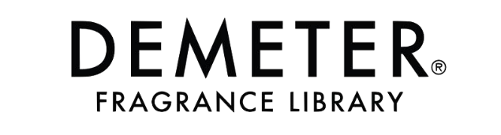
< 데메테리안 17기> 지원 안내

- 지원기간 : 2020.03.09 ~ 2020.03.22 (자정까지)
- 제출 : mk1@fsl.co.kr
- 파일 제목 (이메일 제목 동일) : 데메테리안_17기_이름
ex) 데메테리안_17기_홍길동

* 선택사항의 경우 합격 여부에 영향을 주지 않으나, 데메테르에 대한 지원자분들의 의견을 듣기 위함입니다.
* 선발자는 데메테리안 공식카페 cafe.naver.com/demeterian에 공지 됩니다.
* 더 소개하고 싶은 내용이 있다면 같이 보내주셔도 됩니다.
파일명 : 데메테리안_17기_이름_추가자료
ex) 데메테리안_17기_홍길동_추가자료
* 페이지가 넘어가는 것은 상관없으나, 작성시 기본 포맷은 건드리지 말아주세요.

데메테리안 17기 지원서
이름 |  | 성별 |  | 사진
생년월일 |  | 나이 |  | 사진
대학교 / 전공 / 학년 / 학기 / 휴학여부  (2020년 04월 기준) |  |  |  | 사진
연락처(핸드폰) |  | 비상연락처 |  | 사진
이메일 |  |  |  | 사진
주소
활동기간 중 거주지 (구까지 기재)
지원경로 | 페이스북 ( ) 인스타그램 ( ) 스펙업 ( ) 올콘 ( ) 위비티 ( ) 기타 (*경로기술)
타 코스메틱 브랜드 대외활동 중복여부
(2020.04 ~ 2020.05 기준) [Y/N]
운영 중인 SNS 채널  * 실제 운영중인 채널만 작성해주시면 됩니다  * 지원기간 이후 합격자 발표 전까지 SNS를 공개  설정으로 부탁드립니다 |  | 페이스북 주소
 |  | 인스타그램 주소
 |  | 블로그 주소
 |  | 유튜브 주소
 |  | 기타
대외활동 경력 (자유롭게 적어주세요)

1. 자기 소개서 및 지원동기 (자유롭게 적어주세요)
2. 데메테리안 17기로서 꼭 해보고 싶은 활동 (자유롭게 적어주세요)
3. 본인만의 강점 (자유롭게 적어주세요)
[선택사항] 데메테르 브랜드는 어떤 느낌/이미지인지 말씀해주세요

[선택사항] 데메테르 제품 중 사용해본 제품이 있다면 제품명(또는 향기)과 소감을 말씀해주세요

위 기재 사항은 사실과 틀림없습니다.
2020년 월 일 지원자 :

[개인정보 수집 및 이용 동의에 대한 안내]
해당 지원서는 데메테리안 17기 모집 용도로만 사용되며,
최종 모집 후 바로 폐기될 예정입니다.
최종 선발된 자에 한해서만, 데메테르에서 해당 지원서를 보관합니다.
지원자: ______________

